HTTP 协议，就是指，客户端和服务器之间通信时，发送的数据，需要遵守的规则，叫 HTTP 协议。HTTP 协议中的数据又叫报文。

请求又分为 GET 请求，和 POST 请求两种

GET 请求

1、请求行

(1) 请求的方式 GET

(2) 请求的资源路径[+?+请求参数]

(3) 请求的协议的版本号 HTTP/1.1

2、请求头

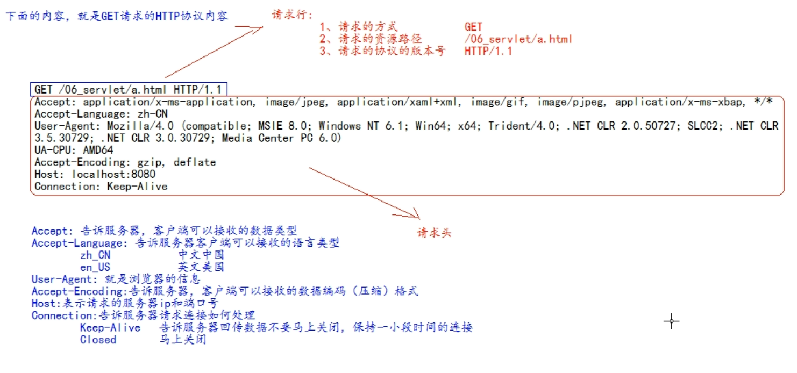key : value 组成 不同的键值对，表示不同的含义

POST 请求

1、请求行

(1) 请求的方式 POST

(2) 请求的资源路径[+?+请求参数]

(3) 请求的协议的版本号 HTTP/1.1

2、请求头

(1) key : value 不同的请求头，有不同的含义

空行 隔开数据

3、请求体 ===>>> 就是发送给服务器的数据

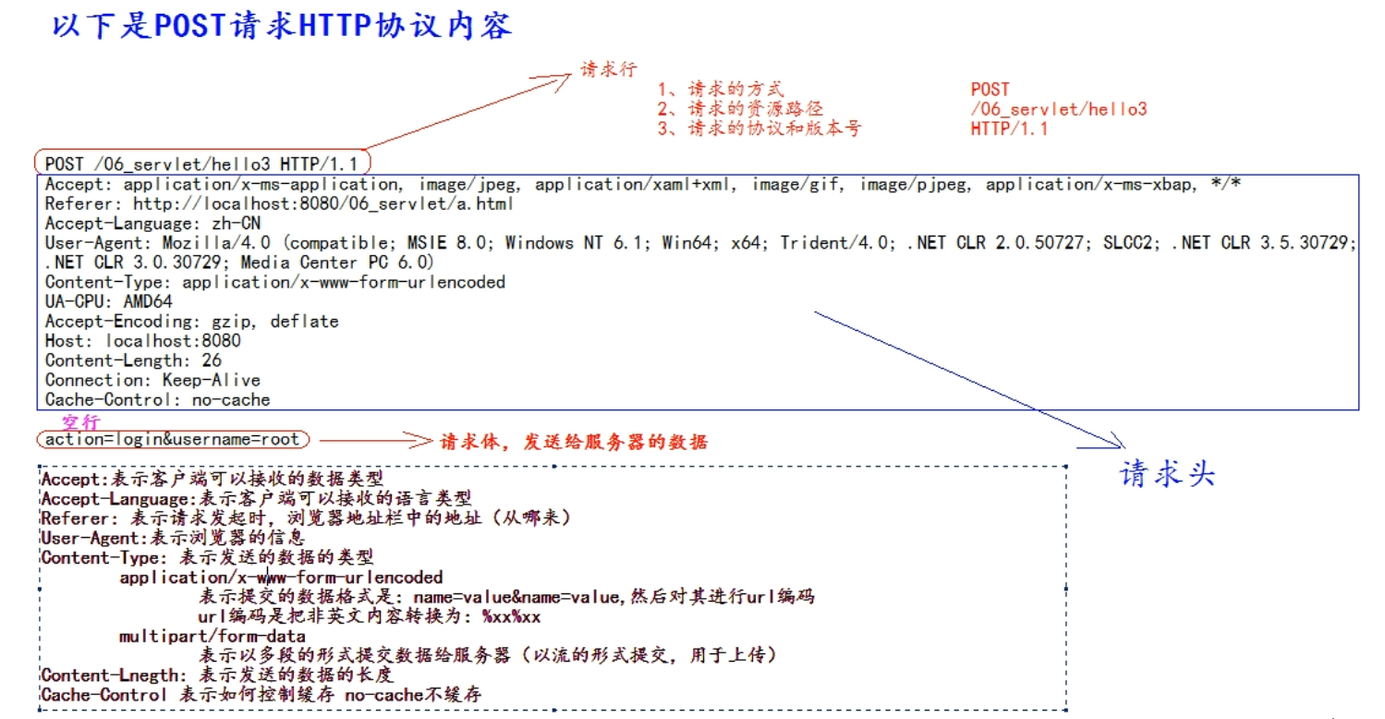

常用请求头的说明：

Accept: 表示客户端可以接收的数据类型

Accpet-Languege: 表示客户端可以接收的语言类型

User-Agent: 表示客户端浏览器的信息

Host： 表示请求时的服务器 ip 和端口号

.哪些是 GET 请求，哪些是 POST 请求

GET 请求有哪些：

1、form 标签 method=get

2、a 标签

3、link 标签引入 css

4、Script 标签引入 js 文件

5、img 标签引入图片

6、iframe 引入 html 页面

7、在浏览器地址栏中输入地址后敲回车

POST 请求有哪些：

8、form 标签 method=post

响应的 HTTP 协议格式

1、响应行

(1) 响应的协议和版本号

(2) 响应状态码

(3) 响应状态描述符

2、响应头

(1) key : value 不同的响应头，有其不同含义

空行 隔开数据

3、响应体 ---->>> 就是回传给客户端的数据

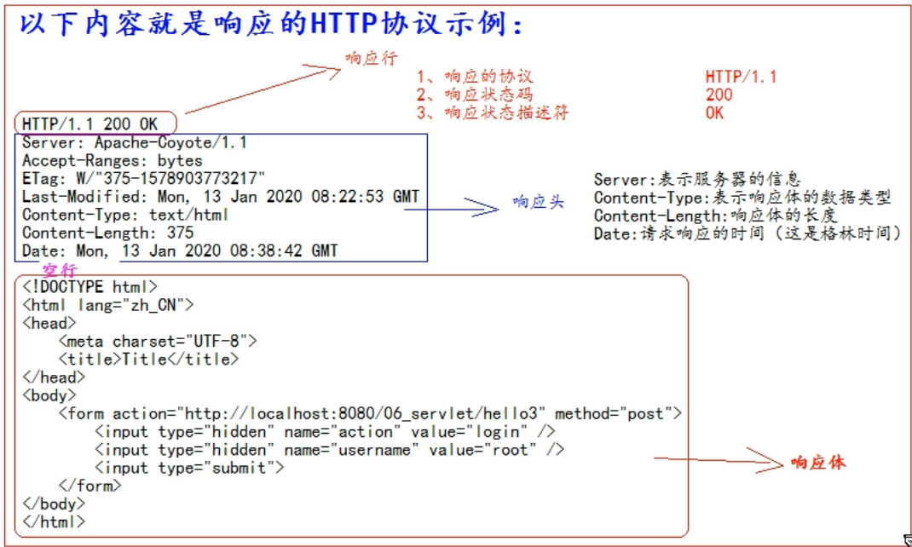

常用的响应码说明

200 表示请求成功

302 表示请求重定向

404 表示请求服务器已经收到了，但是你要的数据不存在（请求地址错误）

500 表示服务器已经收到请求，但是服务器内部错误（代码错误）

MIME 类型说明

MIME 是 HTTP 协议中数据类型。 MIME 的英文全称是"Multipurpose Internet Mail Extensions" 多功能 Internet 邮件扩充服务。MIME 类型的格式是“大类型/小 类型”，并与某一种文件的扩展名相对应。

常见的 MIME 类型

|  |  |  |
| --- | --- | --- |
| 文本 | 后缀 | MIME类型 |
| 超文本标记语言文本 | .html .htm | Text/html |
| 普通文本 | .txt | Text/plain |
| RTF文本 | .rtf | Application/ |
| GIF图形 | .gif | Image/git |
| JPEG图形 | .jpeg .jpg | Image/ |
| Au声音文件 | .au | Audio/basic |
| MIDI音乐文件 | .mid .midi | Audio/midi audio/x-midi |
| RealAudio音乐文件 | .ra .ram | Audio/x-x-on-realaudio |
| MPEG文件 | .mpg .mpeg | Video/mpeg |
| AVI文件 | .avi | Video/x-msvideo |
| GZIP文件 | .gz | Application/x-gzip |
| TAR文件 | .tar | Application/x-tar |